Центр развития современных компетенций детей
«Дом научной коллаборации им. С.В. Ильюшина»
ФГБОУ ВО Вологодский государственный университет

Исследовательская работа
Исследование содержания алкалоидов
в растениях Вологодской области

Выполнила: Орлова Элина Андреевна
ученица 10 класса МАОУ «Центр образования №42»
Научный руководитель: Зейслер Наталия Алексеевна

Вологда
2021
Содержание

Введение....................................................................................................3
1. Литературный обзор……………………….…………………............5
2. Объекты и методы исследования…………………………................8
3. Результаты и их обсуждение………………………………………...11
Заключение...............................................................................................13
Список литературы..................................................................................14
Приложения..............................................................................................15

ВВЕДЕНИЕ
Алкалоидов вокруг нас намного больше, чем мы представляем, жизнь современного человека невозможна без таких веществ: это действующие вещества лекарственных препаратов, БАДов, средств, обладающих пестицидной активностью. Человек употребляет алкалоиды в пищу в составе напитков, например, привычных для нас кофе и чая. А вопрос о пользе и вреде этих напитков до сих пор является спорным.
С химической точки зрения алкалоиды (от лат. alkali — щелочь и греч. ειδοσ — подобный) — группа азотсодержащих органических соединений природного происхождения (чаще всего растительного), преимущественно гетероциклических, большинство из которых обладает свойствами слабого основания; к ним также причисляются некоторые биогенетически связанные с основными алкалоидами нейтральные и даже слабокислотные соединения. Аминокислоты, нуклеотиды, аминосахара и их полимеры к алкалоидам не относятся. Иногда алкалоидами называются и синтетические соединения аналогичного строения. Помимо углерода, водорода и азота в молекулы алкалоидов могут входить атомы серы, реже – хлора, брома или фосфора. Многие алкалоиды обладают выраженной физиологической активностью. К алкалоидам относятся такие вещества, как морфин, кофеин, кокаин, стрихнин, хинин и никотин.
Объектом исследования являются растения, произрастающие на территории Вологодской области.
Предметом исследования является содержание и свойства алкалоидов растений.
Целью исследования является оценка содержания алкалоидов в растениях, произрастающих на территории Вологодской области.
Задачи:
1) Исследовать содержание алкалоидов в растительном сырье.
2) Изучить распределение алкалоидов с учетом вертикального градиента.
3) Выявить растения с наибольшим содержанием алкалоидов.
Гипотезой исследования то, что в разных частях растения будут разные показатели количества алкалоидов.

Литературный обзор
Растения, содержащие алкалоиды, использовались человеком с древнейших времен как в лечебных, так и в рекреационных целях. Так, в Месопотамии лекарственные растения с алкалоидами были известны уже за 2000 лет до н.э. В 1-3 веках до н.э. в Китае была написана «Книга домашних растений», в которой упоминалось медицинское использование эфедры и мака.
Экстракты растений, содержащие ядовитые алкалоиды, такие как аконитин и тубокуарин, использовались в древности для изготовления отравленных стрел. Раувольфия змеиная, содержащая резерпин, ещё за 1000 лет до н. э. использовалась в Индии в качестве лекарственного средства. Корни ибоги, содержащей ибогаин, применялись народами Африки в качестве стимулятора центральной нервной системы.
Термин «алкалоид» - «щелочеподобный» (от арабского «alcali» - щелочь и греческого «eidos» - подобный) предложил в 1819 году немецкий ученый К. Мейснер.
В 1806 году немецкий фармацевт Ф. В. Сертюрнер выделил из опия (высохшего млечного сока мака) в чистом виде и изучил снотворное действие алкалоида, названного им «морфин». Большой вклад в изучение алкалоидов внесли русские ученые. В 1816 г. профессор Харьковского университета Ф.И.Гизе из коры хинного дерева выделил в чистом виде хинин. В Европе это открытие осталось неизвестным. Профессор Юрьевского (г. Тарту) университета Г.Драгендорф изучил химические свойства алкалоидов, разработал методы их обнаружения и анализа. Реактив Драгендорфа (калия тетрайодовисмутат – K[BiI4]) широко используется при анализе алкалоидов.
По современным представлениям растения, содержащие алкалоиды, составляют около 10 % всей мировой флоры. Наиболее широко алкалоиды распространены у покрытосеменных растений. Особенно богаты алкалоидами растения семейств маковые, пасленовые, бобовые, кутровые, мареновые, лютиковые, логаниевые и др.
В растениях алкалоиды находятся в виде солей органических и неорганических кислот (лимонной, щавелевой, яблочной, уксусной, фосфорной и т.д.), растворенных в клеточном соке.
Обычно содержание алкалоидов в растениях невелико и составляет 0,01-0,1 %. Если в растении накапливается 1-3 % алкалоидов, сырье считается высокоалкалоидным. Только некоторые растения, например культивируемые сорта хинного дерева, накапливают в коре до 15-20 % алкалоидов. Большинство растений содержат несколько алкалоидов. Чаще всего, в растении количественно преобладает один или 2-3 алкалоида, содержание других значительно меньше. Алкалоиды одного растения, как правило, имеют довольно близкое строение.
Алкалоиды накапливаются в листьях, плодах, семенах, коре, подземных органах. У некоторых растений алкалоиды содержатся во всех частях в значительных количествах. Но у большинства алкалоиды преобладают только в каком-либо одном органе или части растения.
Различные части растения отличаются не только по количественному содержанию алкалоидов, но и по качественному составу.
Биологические функции алкалоидов пока до конца не выяснены. В последнее время считают, что алкалоиды:
· участвуют в обмене веществ;
· являются стимуляторами и регуляторами роста;
· выполняют защитную роль.
Наиболее удобна и чаще всего используется в фармакогнозии химическая классификация, предложенная А.П. Ореховым, в основе которой лежат особенности химического строения алкалоидов, в частности, структура азотсодержащего гетероцикла.
В зависимости от строения углеродноазотного цикла А.П. Орехов разделил все алкалоиды на 13 групп:
1. Алкалоиды с азотом в боковой цепи или ациклические алкалоиды (без гетероциклов): эфедрин из видов эфедры, капсаицин из плодов стручкового перца, колхицин и колхамин из клубнелуковиц видов безвременника.
2. Алкалоиды, производные пирролидина и пирролизидина: платифиллин из крестовника плосколистного.
3. Алкалоиды, производные пиридина и пиперидина, делятся на несколько групп:
4. Алкалоиды, производные хинолизидина: пахикарпин, термопсин, цитизин (софора толстоплодная, виды термопсиса).
5. Алкалоиды, производные хинолина: хинин из хинной коры, эхинопсин из плодов мордовника.
6. Алкалоиды, производные изохинолина: морфин, кодеин и папаверин из коробочек мака, хелеритрин, сангвинарин из травы чистотела и маклейи, глауцин из травы мачка желтого, берберин из корней барбариса.
7. Алкалоиды, производные индола: алкалоиды спорыньи, барвинка малого, резерпин и аймалин из корней раувольфии, стрихнин из семян чилибухи, винбластин и винкристин из листьев катарантуса розового.
8. Алкалоиды, производные пурина: кофеин из листьев чая, семян кофе, теобромин из семян шоколадного дерева.
9. Алкалоиды, производные хиназолина: пеганин из травы гармалы обыкновенной.
10. Алкалоиды, производные имидазола: пилокарпин из листьев видов пилокарпуса.
11. Стероидные алкалоиды: соласонин из травы паслена дольчатого, алкалоиды чемерицы.
12. Дитерпеновые алкалоиды: алкалоиды аконитов и живокостей.
13. Алкалоиды неустановленного строения.
На основании этой классификации систематизируется и сырье,
содержащее алкалоиды.
Объекты и методы исследования
Объекты исследования
Образцы растений были собраны в центральном районе города Вологда 17 июня 2021 года: барбарис обыкновенный, чистотел большой, лютик едкий.

Методы исследования
Водные экстракты алкалоидного сырья готовились на водной бане. Были проведены цветные реакции с применением общеалкалоидных реактивов.
Изучив литературные источники и оценив возможности базы школьной и университетской лаборатории, удалось выбрать методы исследования (инструментальный, экспериментальный)
В работе использовались следующие методы:
 Сравнительный – сравнение органолептических, химических и физико-химических показателей проб с показателями, описанными в официальных документах.
 Инструментальный – проведение измерений.
 Описательный – описание проведения экспериментов;
 Экспериментальный –проведение химических реакций;
 Статистический – обработка и анализ полученных данных.
Единой методики количественного определения содержания алкалоидов в растительном сырье не существует, т.к. их химическая структура, физические и химические свойства различны.
Я правела качественные реакции на алкалоиды.
- Реакция с танином:
1г измельченного растительного сырья поместить в колбу 50 мл., залить 25 мл 1%HCI, нагревать на кипящей водяной бане в течение 5 мин. После охлаждения раствор фильтруют через бумажный фильтр. 0,5 мл профильтрованного раствора перелить в чистую пробирку и добавить 5 капель раствора танина.
В подкисленных растворах алкалоиды образуют с танином беловатые или желтоватые аморфные осадки.
- Реакция с фосфорномолибденовой кислотой:
0,5 г измельченного растительного сырья поместить в пробирку, 10 мл дистиллированной воды, прокипятить на спиртовке, раствор профильтровать через бумажный фильтр, добавить 5-6 капель раствора фосфорномолиббденовой кислоты. Реактив очень чувствителен на алкалоиды и дает аморфные осадки желтоватого цвета, которые через некоторое время приобретают синие или зеленые окрашивания (вследствие восстановления молибденовой кислоты).
- Реакция пенообразования:
Для качественных реакций готовят водный раствор измельченного растительного сырья 1:10, нагревая на водяной бане в течение 10 мин.. В первую пробирку налить 5 мл HCI (0,1 моль/л), во вторую пробирку налить 5 мл NaOH (0,1 моль/л). Затем в обе пробирки добавляют по 3 капли готового водного раствора. Одновременно обе пробирки энергично встряхивают в течение 1 мин. и сравнивают (быстро!) высоту столбов пены.
При наличии в сырье тритерпеновых сапонинов в обеих пробирках образуется пена, равная по объему и стойкости. Если сырье содержит сапонины стероидной группы, то в щелочной среде образуется пена в несколько раз больше по объему и стойкости.
- Качественная реакция на алкалоиды с конц. H₂SO₄: (опыт проводится под тягой)
Сделать поверхностный срез (например, с позеленевшего клубня картофеля) и поместить в каплю кислоты. При наличии алкалоида на стезе появится розовая окраска.
- Качественная реакция с раствором Люголя:
Исследуемый материал поместить в пробирку и добавить дистил. воду (1:5). Прокипятить на спиртовке, отфильтровать. Каплю фильтрата поместить на стекло (лежащее на белом фоне), а рядом поместить каплю раствора Люголя. Стеклянной палочкой соединить обе капли. Наличие бурого осадка укажет на присутствие алкалоида.

Результаты и их обсуждение
Алкалоиды накапливаются в листьях, плодах, семенах, коре, подземных органах. У некоторых растений алкалоиды содержатся во всех частях в значительных количествах (красавка). Но у большинства алкалоиды преобладают только в каком-либо одном органе или части растения.
Различные части растения отличаются не только по количественному содержанию алкалоидов, но и по качественному составу.
Важно отметить, что, по результатам всех реакций, во всех органах содержатся алкалоиды.
Таблица 1. Результаты химического анализа растительного сырья
Вид растения | Вариант | Реакция с танином | Реакция с фосфорно-молибденовой кислотой | Реакция пенообразования | Реакция с конц. H₂SO₄ | Реакция с раствором Люголя
Барбарис обыкновенный | корень | +++ | +++ | +++ | +++ | +++
 | стебель | + | + | + | + | +
 | лист | + | + | + | + | +
 | плод | +++ | +++ | +++ | +++ | +++
Чистотел большой | корень | +++ | +++ | ++ | ++ | ++++
 | стебель | ++ | ++ | ++ | ++ | ++
 | лист | ++ | ++ | ++ | ++ | ++
 | цветки | ++ | ++ | ++ | ++ | ++
 | плод | +++ | +++ | +++ | +++ | +++
Лютик едкий | корень | +++ | +++ | +++ | +++ | +++
 | стебель | +++ | +++ | +++ | +++ | +++
 | листья | + | + | + | + | +
 | цветки | + | + | + | + | +

Наибольшим содержанием данной группы веществ отличается чистотел большой. Также выявлены и особенности вертикального распределения алкалоидов. Так, у всех растений наибольшее количество содержится в корневой системе, меньше в листьях. Однако у барбариса и чистотела значительная часть веществ накапливается в плодах.

ЗАКЛЮЧЕНИЕ

В ходе исследовательской работы выдвинутая гипотеза, предполагающая, что у растений в разных органах будет разное количество алкалоидов, была подтверждена.
Алкалоиды присутствуют во всех органах растений. Однако их количество отличается. У исследуемых видов данные вещества накапливаются в корневой системе и корневищах. В меньшей степени алкалоиды присутствуют в плодах. Низким содержанием этих биологически активных соединений отличаются листья.

СПИСОК ИСПОЛЬЗУЕМОЙ ЛИТЕРАТУРЫ

- Орехов А. П. Химия алкалоидов растений СССР. Москва, 1965.
- Юнусов С. Ю. Алкалоиды. Справочник. Ташкент, 1981.
- Тюкавкина Н. А., Зурабян С. Э., Белобородов В.Л. и др. Органическая химия (специальный курс), кн.2. Москва: Дрофа, 2008.
- Тюкавкина Н. А., Бауков Ю. И. Биоорганическая химия. Москва: Дрофа 2007.
- Овчинников Ю. А. Биоорганическая химия. Москва: Просвещение, 1987.

ПРИЛОЖЕНИЕ
Рисунок 1. Качественная реакция с раствором Люголя.
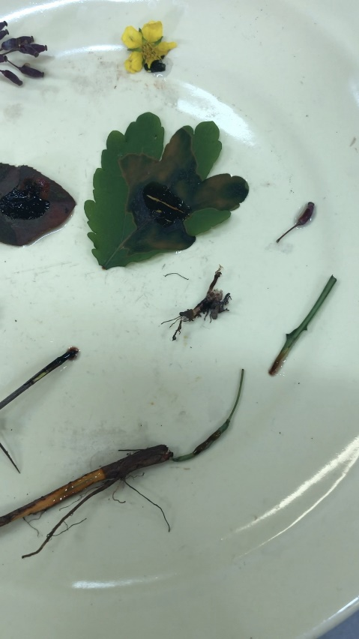 | 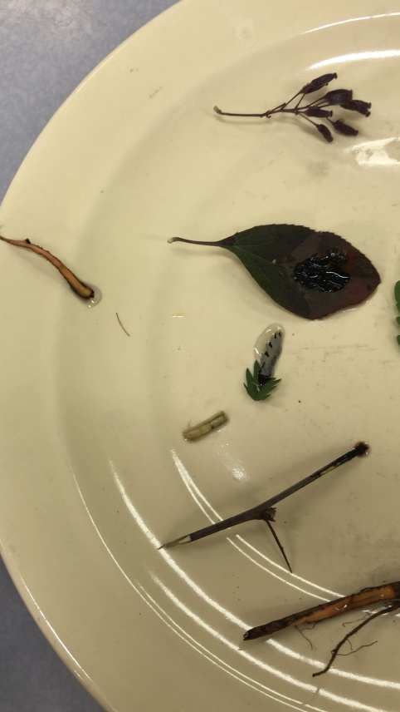
Рисунок 2. Качественная реакция на алкалоиды с конц. H₂SO₄
Рисунок 3. Реакция пенообразования.
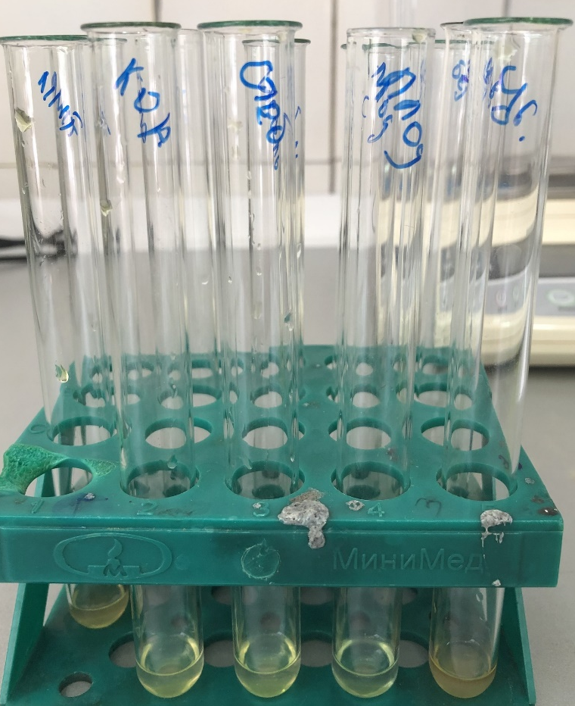
Рисунок 4. Реакция с танином.

